



**８月１６日（日）のスポーツ日和の中、今年で13回目になる２０１５ときめきビーチフェスタが行われました。ビーチサッカー、ビーチバレー、ビーチフラッグ等の種目で総勢600名の参加があり、大いに盛り上がりました。開会式は、柔軟体操を取り入れて、体をほぐすところから始まりました。閉会式では、受賞者が公開プロポーズされるなど、「ときめいたっていいじゃない」という大会テーマにふさわしいパフォーマンスの連続となりました。参加されたみなさん、ときめきましたか。**

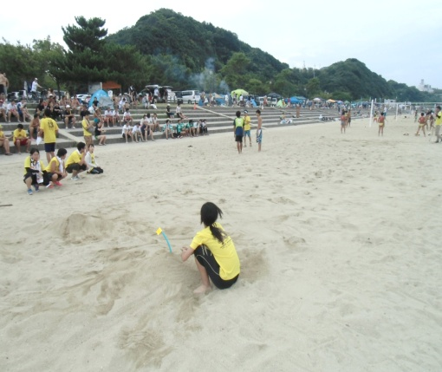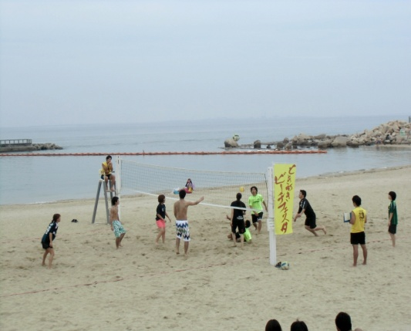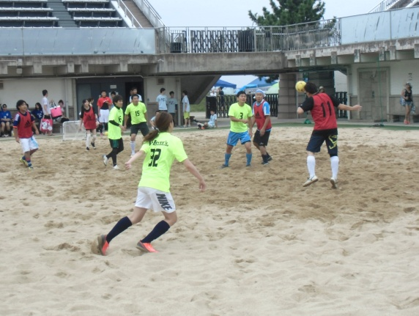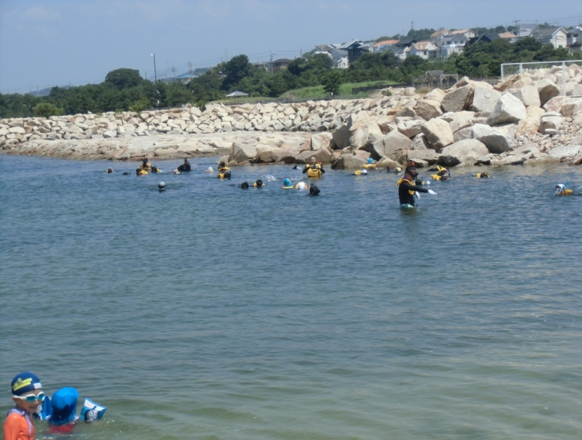

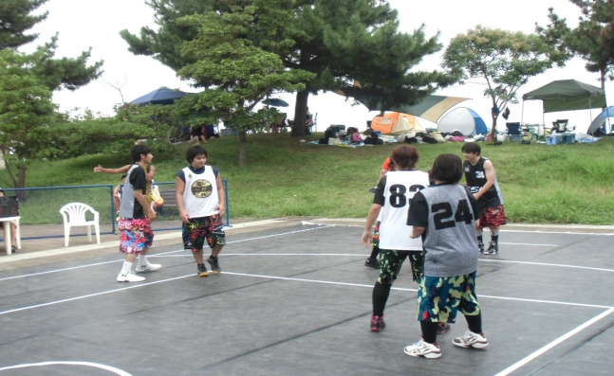**ビーチサッカー（4人制）　　　　　　　　ビーチバレー（4人制）　　　　　　　　　　ビーチフラッグ**

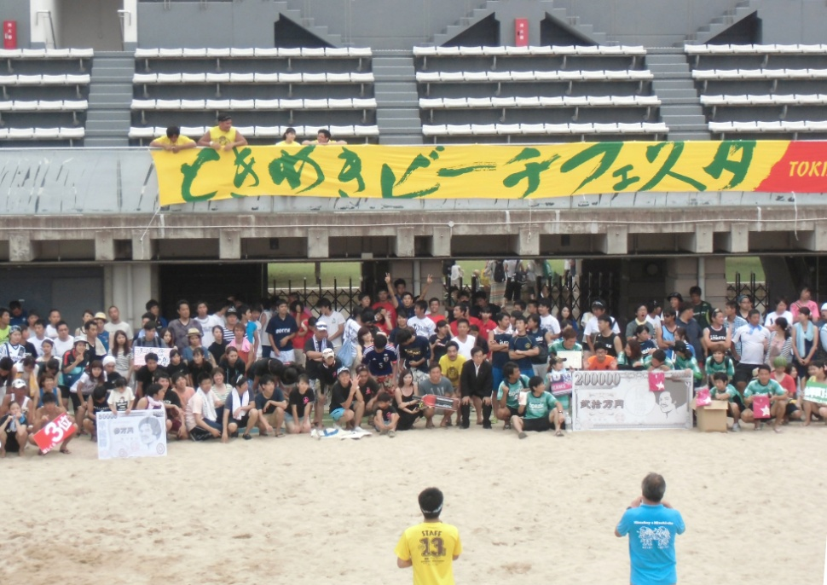

バスケットボールも大人気

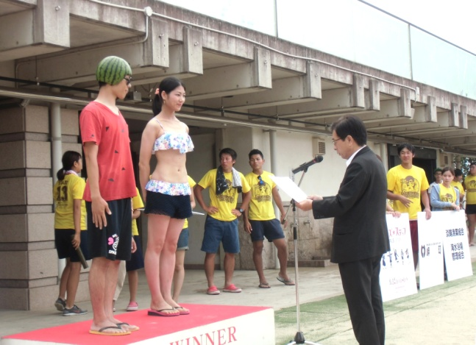

**岬町長も入った表彰式後の記念撮影です**

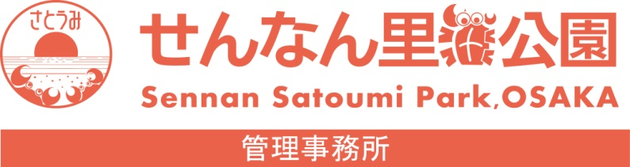

岬町長賞は、スイカをかぶった方が受賞